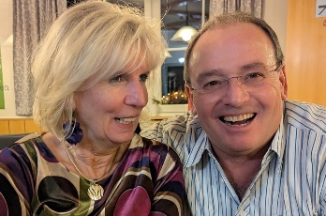

Am 7.12. 2024 fand das Weihnachtsturnier in Gmünd statt. Empfangen wurden wir mit leckeren Weihnachtskeksen von Petra. Unsere liebe Präsidentin Margit eröffnete den Nachmittag mit einem Rückblick auf das vergangene Bridgejahr und es gab Ehrungen für langjährige Mitglieder, Clubmeister, fleißigste Spieler, etc.

Da wir erst seit einem Jahr Bridge spielen, war es unser erstes Weihnachtsturnier und dieses war auch gleich ein Großturnier. 40 Mitglieder nahmen an 10 Tischen mit 28 Boards teil. Eine Teilnahme von so vielen Clubmitgliedern hatte es laut Margit noch nie gegeben. Es wurden pro Tisch 2 Boards gespielt, wodurch wir neben dem Spiel Kontakt mit vielen Mitgliedern hatten und wir nun schon einen Großteil der Klubmitglieder kennenlernen konnten. Der Nachmittag war sehr kurzweilig und das Turnier verlief sehr entspannt und harmonisch. Unsere Performance war mehr schlecht als recht, aber wie hatten trotzdem viel Freude.

Nach dem Turnier wurden die Tische in Windeseile von Petra und Martin weihnachtlich gedeckt während manche Mitglieder sich schon mit Heißhunger auf das Buffet stürzten. Die vielfältigen Vorspeisen waren ein optischer und kulinarischer Genuss. Das Hauptspeisenbuffet stand dem nichts nach.

Schließlich kam es noch zum Zusammensitzen in gemütlicher Runde, Helgard und Werner Datler luden zu einer Siegerrunde ein. Margit las ein amüsantes deutsch/englisches Weihnachtsgedicht vor. Auch Petra gab 2 Stücke zum Besten. Werner Damberger bekam von Rainer eine CD mit dem Lied „Alle meine Erpfen“.

Wir möchten uns bei allen Mitgliedern dafür bedanken, dass wir so herzlich in dieser Bridgefamilie aufgenommen wurden. Das Spielen macht uns sehr viel Freude und wir hoffen, dass das Sprichwort „Übung macht den Meister“ auch für uns irgendwann zutrifft.

Monika & Klaus